single-file-components

Conceito de single-file-components

Os arquivos .vue são chamados de single-file-components.

Para criação dos, iremos utilizar o vue-cli.
https://cli.vuejs.org/guide/

Instalação:
https://cli.vuejs.org/guide/installation.html

Instalação
Aviso sobre versões anteriores
O nome do pacote mudou de vue-clipara @vue/cli. Se você tiver o vue-clipacote anterior (1.x ou 2.x) instalado globalmente, será necessário desinstalá-lo primeiro com npm uninstall vue-cli -gou yarn global remove vue-cli.
Requisito de versão de nó
O Vue CLI 4.x requer Node.js versão 8.9 ou superior (v10 + recomendado). Você pode gerenciar várias versões do Node na mesma máquina com n , nvm ou nvm-windows .
Para instalar o novo pacote, use um dos seguintes comandos. Você precisa de privilégios de administrador para executá-los, a menos que o npm tenha sido instalado em seu sistema por meio de um gerenciador de versão Node.js (por exemplo, n ou nvm).
npm install -g @vue/cli
# OR
yarn global add @vue/cli
Após a instalação, você terá acesso ao vuebinário em sua linha de comando. Você pode verificar se ele está instalado corretamente simplesmente executando vue, que deve apresentar uma mensagem de ajuda listando todos os comandos disponíveis.
Você pode verificar se tem a versão correta com este comando:
vue --version

#Atualizando
Para atualizar o pacote Vue CLI global, você precisa executar:
npm update -g @vue/cli
# OR
yarn global upgrade --latest @vue/cli

Instant Phototyping (Prototipação Rápida)

Abrir o cmd (prompt de comando) como Administrador

Clique no menu iniciar e digite cmd
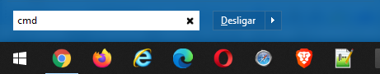

Clique com o botão direito do mouse em cmd e clique em “Executar como administrador”
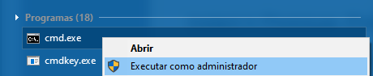

Vá para a unidade C: raiz
C:\Windows\system32>cd\

Crie um diretório (pasta) com o nome vue-cli
C:\>md vue-cli

Entre no diretório (pasta) vue-cli
C:\>cd vue-cli

Crie um sub-diretório (sub-pasta) com o nome single-file-components
C:\vue-cli>md single-file-components

Entre no sub-diretório (sub-pasta) single-file-components
C:\vue-cli>cd single-file-components

Crie um arquivo com o nome App.vue
C:\vue-cli\single-file-components>copy con App.vue
F6 ou CTRL+Z

Abra o arquivo App.vue com seu editor de texto favorito (Neste caso, usaremos o VS code)
C:\vue-cli\single-file-components>code . App.vue

Digite
<template>
<h1>Hello World</h1>
</template>

No VS Code, pressione CTRL+S para salvar o o arquivo App.vue
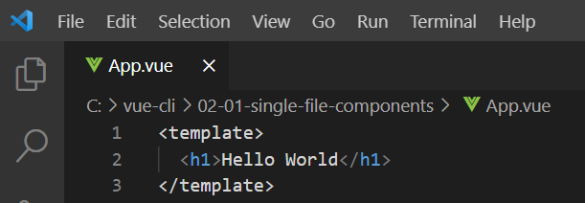

O Instant Phototyping permite você compilar uma aplicação inteira só com o arquivo App.vue

Para rodar o projeto, digite vue serve
C:\vue-cli\single-file-components>vue serve

DONE Compiled successfully in 5863ms 07:40:57

App running at:
- Local: http://localhost:8080/
- Network: http://192.168.0.184:8080/

Note that the development build is not optimized.
To create a production build, run npm run build.

Copie o endereço Local http://localhost:8080/ na barra de endereço do navegador e pressione Enter para rodas a aplicação.

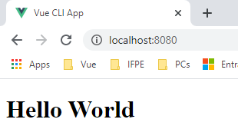

O single-file-components é um arquivo .vue onde você separa suas coisas:

Tudo o que é HTML fica no Template
Tudo o que é JavaScript fica no Script
Tudo que é CSS, fica no Style

Estrutura básica de um arquivo .vue
<template>
<h1>Hello World</h1>
</template>

<script>
export default {

}
</script>

<style>

</style>

O único que é obrigatório pra ter um componente é o Template.

Você pode ter um componente sem necessariamente ter uma regra de estilo (Style) ou um Script.

Tudo pode ser flexível. Essa flexibilidade de mudar a linguagem se aplica ao Template, ao Script e ao Stylo:

<template lang="pug"> // Template engine de HTML
<h1>Hello World</h1>
</template>

<script lang="ts"> // lang = typescript
export default {

}
</script>

<style lang="scss"> // lang = scss
<style lang="sass"> // lang = scss

</style>

